.
SRES. CORPORACIÓN EDUCACIONAL BAUTISTA TEMUCO, 07 DE MARZO DE 2025.
RUT: 71.612.100-3
DIRECCION: AVDA. CAUPOLICÁN 97 COMUNA: TEMUCO
AT. SRTA: DANIELA TORRES CEL:
PRESENTE

COTIZACIÓN Nº0560/25

Nombre de Fantasía : Multimuebles
Razón Social : Sociedad Comercial Figueroa y Cartes Ltda.

RUT : 76.908.771-0
Cant. |  |  | Características | Precio  Unitario | Precio  Total
1 |  |  | 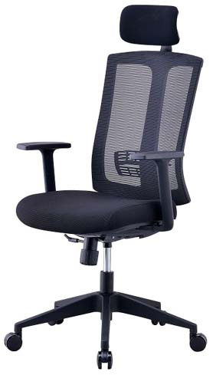  SILLA MODELO MIN, RESPALDO ALTO DE MALLA EN POLIESTER DE ALTA CALIDAD, APOYO LUMBAR REGULABLE EN ALTURA, CABECERO BLANDO TAPIZADO CON REGULACIÓN DE ALTURA, ESTRUCTURA ERGONOMÉTRICA, SISTEMA DE RECLINACION BASCULANTE CON PERILLA PARA AJUSTE DE TENSIÓN, BASE CON REGULACIÓN A GAS CLASE 3, BRAZOS REGULABLES EN ALTURA CON CUBIERTA BLANDA PU, ASIENTO CON TAPICERÍA CON ESPUMA DE ALTA DENSIDAD, TELA IMPORTADA COLOR NEGRO. DISEÑADA PARA SOPORTAR 120 KGS DE PESO.  CODIGO 3098 |  | 169,700
1 |  |  | 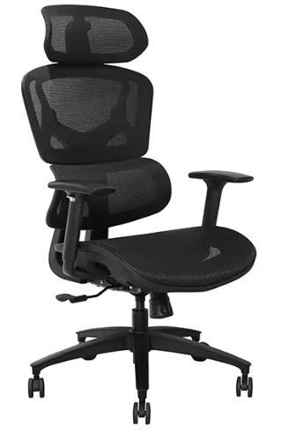  SILLA EJECUTIVA FEN, RESPALDO MALLA COLOR NEGRO, BRAZOS REGULABLES EN 6 ALTURAS CON CUBIERTA BLANDA COLOR NEGRO, ASIENTO MALLA COLOR NEGRO, MECANISMO TILT REGULABLE EN 4 POSICIONES, BASE ESTRELLA POLIAMIDA DE 650 MM CON RUEDAS, APOYO LUMBAR DINAMICO MALLA, CABECERO MALLA REGULABLE EN INCLINACIÓN. MEDIDAS: ALTO MAXIMO TOTAL: 128 CM, ALTURA MINIMA TOTAL: 120 CM (INCLUYEN CABECERO), RESPALDO ANCHO: 46 CM, RESPALDO ALTO: 56 CM, ASIENTO PROFUNDIDAD: 48 CM, ASIENTO ANCHO: 50 CM, ALTURA MINIMA ASIENTO AL PISO: 48 CM, ALTURA MAXIMO ASIENTO AL PISO: 54 CM. CILINDRO DE GAS CLASE 3.  CODIGO 8958 |  | 169,500
1 |  |  | 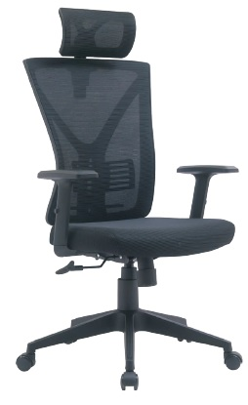  SILLA MODELO HOOPER EJECUTIVA, CABECERO REGULABLE EN ALTURA Y POSICIÓN DIAGONAL, ASIENTO TAPIZADO EN TELA NEGRA CON ESPUMA MOLDEADA DE ALTA DENSIDAD, RESPALDO MALLA POLIÉSTER, BRAZOS REGULABLES CUBIERTA PU BLANDA (6 POSICIONES DE ALTURA), APOYO LUMBAR AJUSTABLE EN ALTURA, MECANISMO TILT LOCK 2 POSICIONES DE RESPALDO, BASE ESTRELLA DE NYLON CON FIBRA DE VIDRIO DIÁMETRO 640 MM.  CODIGO 1843-CC |  | 161,900
1 |  |  | 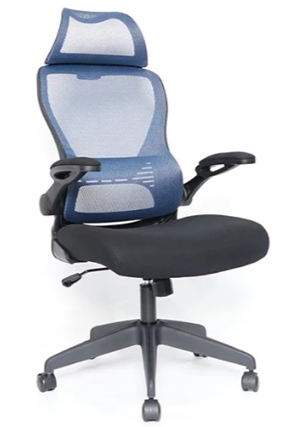  SILLA MODELO PARK, RESPALDO MALLA COLOR NEGRO CON APOYO LUMBAR INCORPORADO, BRAZOS ABATIBLES EN ALTURA BLANDOS CON TAPIZ COLOR NEGRO, ASIENTO TAPIZ COLOR NEGRO, MECANISMO BASCULANTE, BASE ESTRELLA POLIAMIDA CON RUEDAS, CABECERO FIJO MALLA.  MEDIDAS: ALTO MÁXIMO TOTAL: 124 CM, ALTURA MINIMA TOTAL: 118 CM (INCLUYEN CABECERO), RESPALDO ANCHO: 47 CM, RESPALDO ALTO: 55 CM, ASIENTO PROFUNDIDAD: 46 CM, ASIENTO ANCHO: 52 CM, ALTURA MINIMA ASIENTO AL PISO: 43 CM, ALTURA MÁXIMA ASIENTO AL PISO: 52 CM. CILINDRO DE GAS CLASE 3.  CODIGO 6809 |  | 139,900
 |  |  |  | TOTAL C/IVA
CONDICIONES COMERCIALES
- PRECIO IVA INCLUIDO, PRODUCTOS SE ENTREGAN ARMADOS.
- FORMA DE PEDIDO: ORDEN DE COMPRA 30 DIAS
- PLAZO DE ENTREGA: 3 DÍAS HÁBILES
- PERÍODO DE GARANTÍA: 12 MESES, ANTE DEFECTOS DE FABRICACIÓN.
- VENDEDOR RODRIGO VILLAR
- CEL: 961707876

